Муниципальное дошкольное образовательное автономное учреждение
«Детский сад №1 компенсирующего вида с приоритетным осуществлением квалифицированной коррекции отклонений в физическом и психическом развитии воспитанников г. Орска»

Протокол родительского собрания
на тему: «Начало учебного года: взаимодействие семьи и детского сада в воспитании и развитии детей».

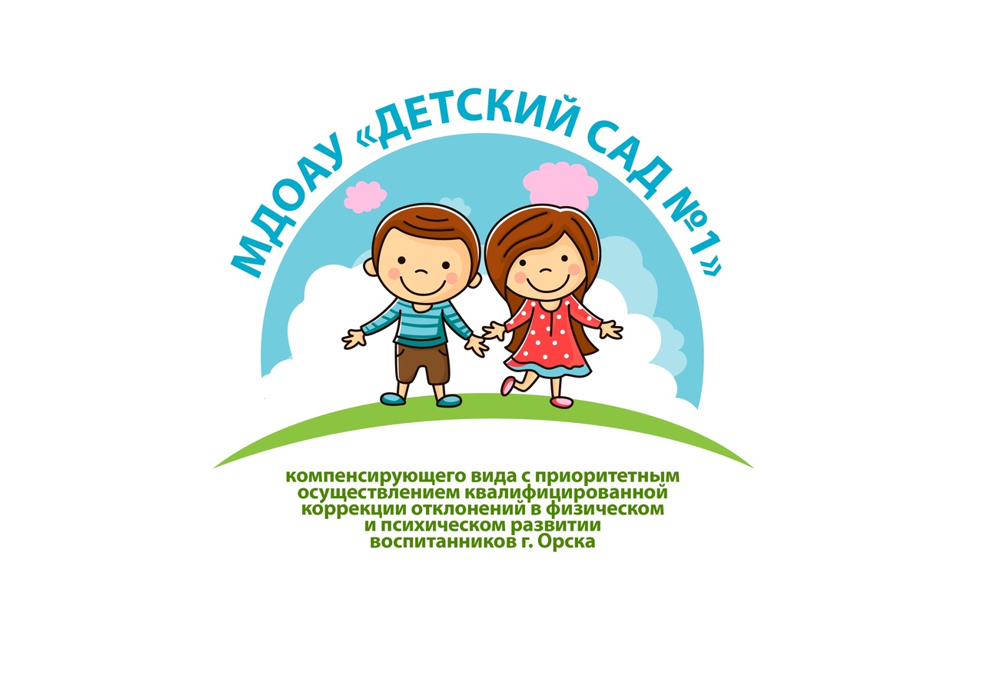

07.10.2026г.

Протокол родительского собрания от 07.10.2026

Тема: «Начало учебного года: взаимодействие семьи и детского сада в воспитании и развитии детей».
Цель: создать условия для комфортного начала учебного года, согласовать взаимодействие семьи и детского сада, обсудить роль семьи в воспитании у детей патриотических чувств — любви и уважения к семье, дому, родному краю и традициям.
Форма проведения: беседа-диалог педагогов с родителями.
Участники: воспитатель, учитель-дефектолог, родители.
Присутствовало: 8 родителей.
Повестка дня:
- Организация образовательного процесса и режима дня в группе.
- Взаимодействие родителей с воспитателями и специалистами детского сада.
- Патриотическое воспитание детей в семье.
Ход собрания:
По первому вопросу выступил воспитатель группы Болдырева О.В.
Она рассказала о режиме дня группы, последовательности основных событий, правилах приёма и передачи детей. Ольга Викторовна объяснила, как сообщать об изменениях в состоянии ребёнка, а также о планируемых прогулках, занятиях и праздниках.
Воспитатель рекомендовал выбирать занятия с учётом интересов и особенностей ребёнка. Она подчеркнула важность адаптации к новым условиям, особенно в первые дни. Для успешной адаптации Ольга Викторовна предложила родителям совместно с педагогами подбирать способы поддержки.
По второму вопросу выступил учитель-дефектолог Филатова С.А.
Она рассказала о важности единого подхода к ребёнку. Светлана Анатольевна выделила ориентиры для эффективного взаимодействия: использовать понятные фразы, сообщать о действиях заранее, давать ребёнку время на обработку информации, учитывать индивидуальные особенности общения и обсуждать участие в мероприятиях.
Родители поделились своими способами общения с детьми. По запросу семьи отдельные вопросы могли быть рассмотрены конфиденциально.
По третьему вопросу выступил воспитатель Болдырева О.В.
Воспитатель отметил, что патриотическое воспитание начинается с формирования любви к семье. Ольга Викторовна подчеркнула важность интереса к семейным историям и традициям. Предложила несколько форм совместной деятельности: рассматривать семейные фотографии, делиться традициями, знакомиться с природой родного края, собирать семейный альбом и учить ребёнка бережно относиться к окружающему миру.
Родители выразили готовность поделиться семейными традициями, что поможет сделать воспитательный процесс более значимым для каждого ребёнка.
Ольга Викторовна ознакомила родителей с положением о необходимости родительского комитета и предложила оставить родительский комитет в том же составе; своевременной оплате за дополнительные услуги.
Проголосовали: единогласно.
Решение родительского собрания:
1.Принять к сведению информацию, рекомендации педагогов, поддерживать тесную связь с педагогами группы; учитывать родителям индивидуальные и возрастные особенности ребенка.
2.Родители должны стать активными участниками образовательного процесса, помощниками в подготовке мероприятий для детей.
3.Утвердить состав родительского комитета на новый учебный год в составе: Кригер И.А., Сикарева О.Ю.
Заключение:
Собрание прошло в конструктивном диалоге. Родители получили полезную информацию и выразили готовность участвовать в жизни группы. Воспитатель предложил обсудить индивидуальные вопросы на следующих встречах.
Взаимодействие семьи и детского сада помогает гармоничному развитию личности ребёнка, формированию любви к родному краю и уважения к традициям.

